Measuring Area of Parallelograms and Triangles
Determines the area of a rectangle.  “A rectangle is an array of squares. To find the area, I multiply the number of rows by the number of columns or use the formula A = b × h.  This rectangle has area  5 cm × 3 cm = 15 cm².”  (« Un rectangle est une disposition de carrés. Pour déterminer l’aire, je multiplie le nombre de rangées par le nombre de colonnes ou j’utilise la formule A = b × h.  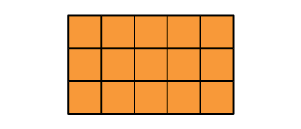  Ce rectangle a une aire de  5 cm × 3 cm = 15 cm². ») |  | Partitions and rearranges a parallelogram to form a rectangle with the same base and height.  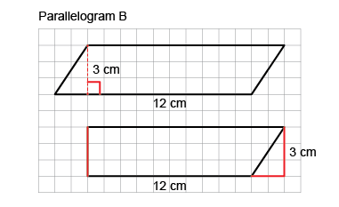  “I partitioned the parallelogram  and moved the triangle to  create a rectangle.  I then found the area of the rectangle:  A = b × h = 12 cm × 3 cm= 36 cm².  The area of the parallelogram is also 36 cm².” (« J’ai divisé le parallélogramme et déplacé le triangle pour créer un rectangle. J’ai ensuite déterminé l’aire du rectangle :  A = b × h = 12 cm × 3 cm= 36 cm².  L’aire du parallélogramme est aussi de 36 cm². ») | Doubles a triangle to create a parallelogram (area of triangle is one-half that of parallelogram).  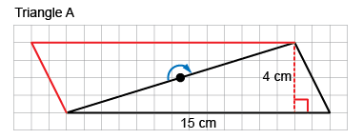  “I rotated the triangle to make a parallelogram  with the same base and height. The area of the triangle is one-half the area of the parallelogram.  Area of parallelogram: 15 cm × 4 cm = 60 cm²  Area of triangle: 60 cm² ÷ 2 = 30 cm²  So, the formula for the area of a triangle is:  A = b × h ÷ 2.”  (« J’ai fait pivoter le triangle pour obtenir un parallélogramme qui a la même base et la même hauteur. L’aire du triangle est la moitié de l’aire du parallélogramme.  Aire du parallélogramme : 15 cm × 4 cm = 60 cm²  Aire du triangle : 60 cm² ÷ 2 = 30 cm²  La formule pour calculer l’aire d’un triangle est donc : A = b × h ÷ 2. »)
Observations/Documentation

Measuring Area of Parallelograms and Triangles (cont’d)
Determines area by decomposing shapes into smaller shapes (rectangles, triangles, parallelograms), then adding their areas.  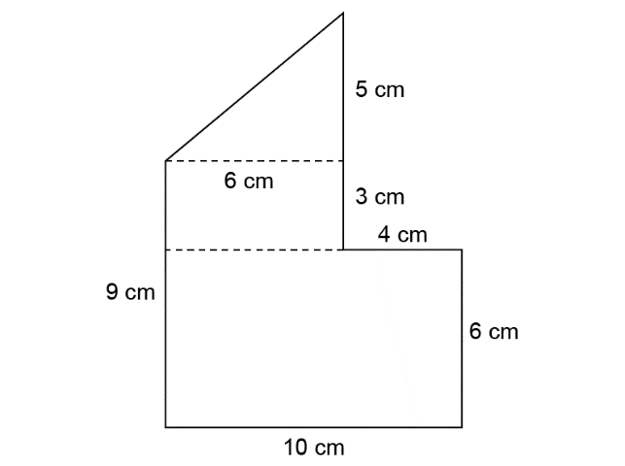  “I decomposed the shape into a triangle  and 2 rectangles.  Area of small rectangle: 3 cm × 6 cm = 18 cm²  Area of large rectangle: 6 cm × 10 cm = 60 cm²  Area of triangle: 6 cm × 5 cm ÷ 2 = 15 cm²  Area of composite shape:  18 cm² + 60 cm² + 15 cm² = 93 cm²”  (« J’ai décomposé la figure pour former 1 triangle et 2 rectangles.  Aire du petit rectangle : 3 cm × 6 cm = 18 cm²  Aire du grand rectangle : 6 cm × 10 cm = 60 cm²  Aire du triangle : 6 cm × 5 cm ÷ 2 = 15 cm²  Aire de la figure composée :  18 cm² + 60 cm² + 15 cm² = 93 cm²) » | 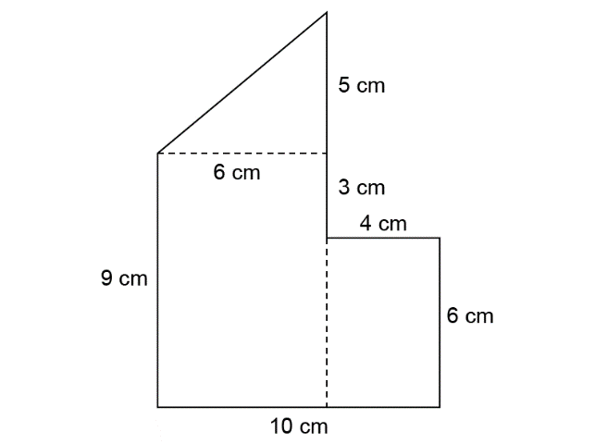  Decomposes a composite shape in different ways and realizes that its area doesn’t change (conservation of area).  “I decomposed the shape into a triangle  and 2 rectangles.  Area of small rectangle: 4 cm × 6 cm = 24 cm²  Area of large rectangle: 9 cm × 6 cm = 54 cm²  Area of triangle: 6 cm × 5 cm ÷ 2 = 15 cm²  Area of composite shape:  24 cm² + 54 cm² + 15 cm² = 93 cm²  The area is always the same no matter how  I decompose the shape.”  (« J’ai décomposé la figure pour former 1 triangle et 2 rectangles.  Aire du petit rectangle : 4 cm × 6 cm = 24 cm²  Aire du grand rectangle : 9 cm × 6 cm = 54 cm²  Aire tu triangle : 6 cm × 5 cm ÷ 2 = 15 cm²  Aire de la figure composée :  24 cm² + 54 cm² + 15 cm² = 93 cm²  L’aire est toujours la même, quelle que soit la façon dont je décompose la figure. ») | Flexibly solves problems involving the relationships among the areas of rectangles, parallelograms, and triangles.  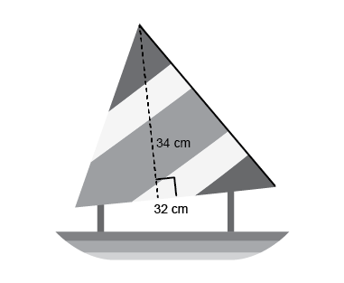  What is the area of the sail on the toy boat?  “I doubled the triangular sail to make  a parallelogram with the same base and height.  I found the area of the parallelogram:  34 cm × 32 cm = 1088 cm², then divided  the area in half to find the area of the triangle: 1088 cm² ÷ 2 = 544 cm².”  (« J’ai doublé la voile triangulaire pour former un parallélogramme qui a la même base et la même hauteur. J’ai déterminé l’aire du parallélogramme : 34 cm × 32 cm = 1 088 cm², puis j’ai divisé l’aire en deux pour déterminer l’aire du triangle : 1 088 cm² ÷ 2 = 544 cm². »)
Observations/Documentation

